БЕЛОРУССКИЙ ГОСУДАРСТВЕННЫЙ УНИВЕРСИТЕТ

Факультет прикладной математики и информатики

Приходько Егор Андреевич

ОТЧЕТ ПО ТЕХНОЛОГИЯМ ПРОГРАММИРОВАНИЯ

студента 2 курса 13 группы

Лабораторная работа №2

Преподаватель

Давидовская М.И.

Минск 2019

Задание 1

1. Вывод имени и фамилии echo и banner. 

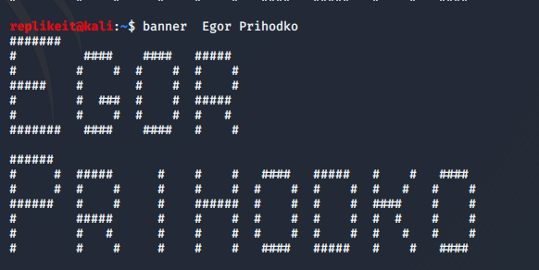

1. Использую команду man man.
2. Использую команду man uname
3. Для получение это информации использую команду uname



1. Вывод даты и времени:

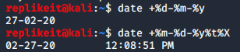

6.

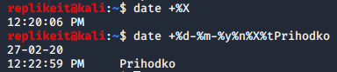

1. Для вывода календаря и месяца дня рождения:

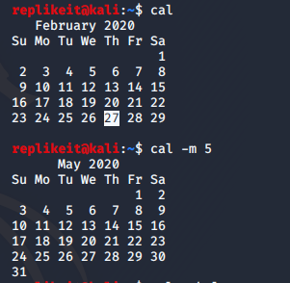

1. Вывод календаря на следующий год:

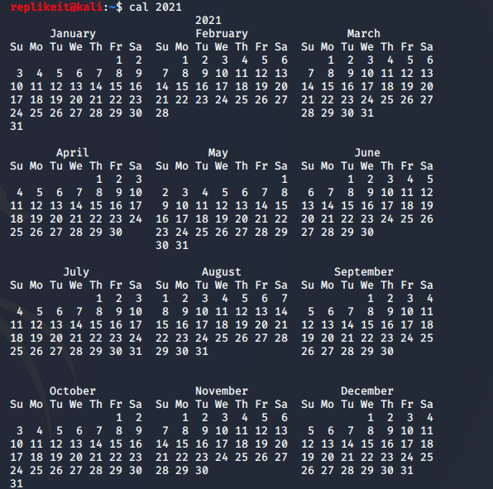

Для того что бы понедельник был первым днем нужно прописать параметр

-m, что бы с воскресенья -s.

9. date -%j

10. Отправить сообщение можно командой write пользователь, и пишем сообщение, для отправки сообщение нажимаем ctrl + d.

11. mesg показывает можно ли мне получать сообщение от других пользователей, параметр -y разрешает, -n запрещает.

Если пользователю нельзя отправить сообщение:



12. –

13. Конвертировать файлы можно утилитой pandoc или текстовым редактором labreOffice.

Для конвентации используют команды:

pandoc -t html to.doc -o from.html

soffice --headless --convert-to html file.doc

14.что бы поменять кодировку можно воспользуемся утилитой iconv  
Нужная команда.

iconv -f WINDOWS-1251 -t UTF-8 -o out.txt srcFile.txt

Задание 2

1. a) tac dirlist.txt б) cat -b dirlist.txt б) cat -n dirlist.txt б) cat -s dirlist.txt

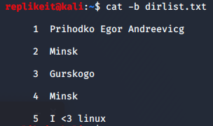 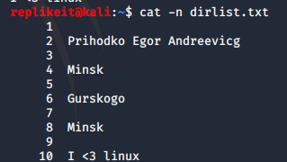

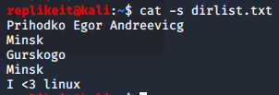 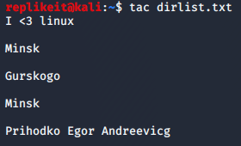

1. Что бы посмотреть расположение домашнего каталога воспользуюсь командой pwd



Полный путь:

home\replikeit

родительский каталог \home

3.создаю репозитории:

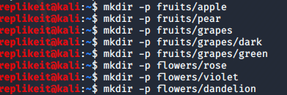

1. Создаю файл:



1. Копирование директорий

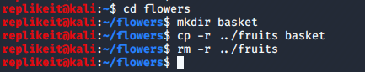

1. Создание файлов регулярными выражениями:

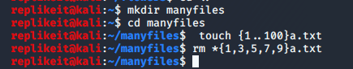

1. Создание директорий с помощью регулярных выражений



1. Редактированный dirlist.txt

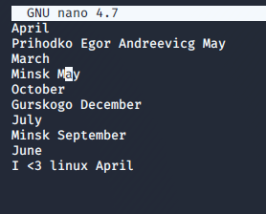

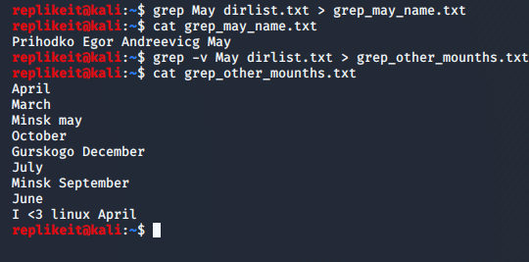

Перемещение файлов grep в директорию grep:



1. Создаю файлы.



1. Поиск файлов:

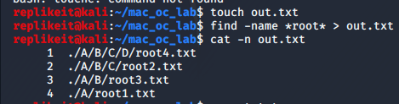

1. Для поиска файлов воспользуемся командами

find / \*sh\*

locate \*sh\*

Команда locate работает быстрее это связано с тем что эта команда предварительно просматривает созданную локальную базу данных всех файлов.

1. find / -mmin 60 🡨 просмотреть измененные файлы за последний час.
2. Удалить manyfiles



1. Воспользуемся командой bc math.txt

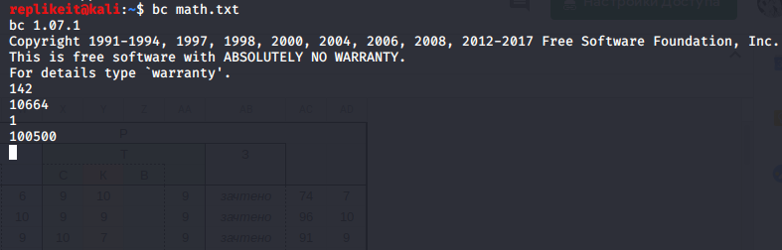

1. Создаю список группы

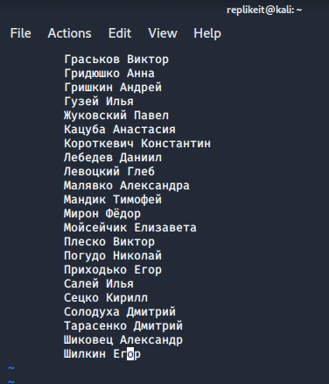

1. Вывод первых и последних.

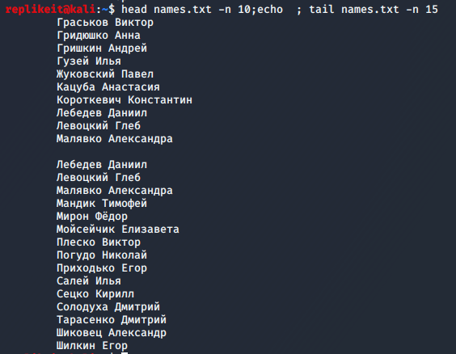

1. Убираем табы.



1. Сравнение командой diff, команда diff3 сравнивает 3 файла.

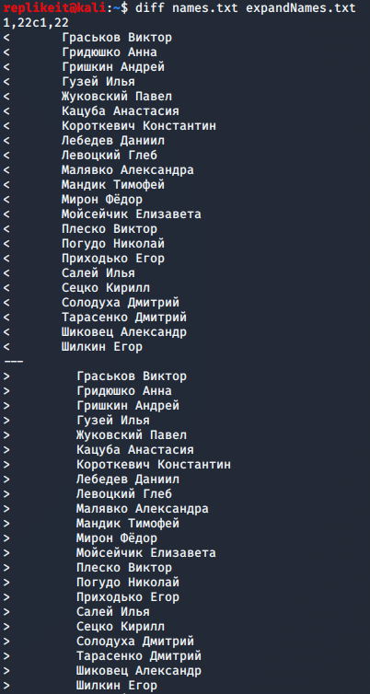

1. cmp – сравнивает по байто во файлы, а comm построчно
2. Split.

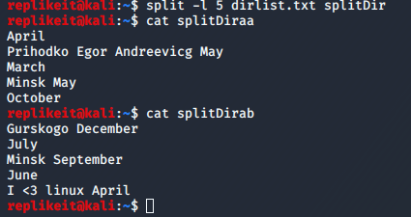

Задание 3

1. Командой git clone “ссылка” клонирую репозиторий.

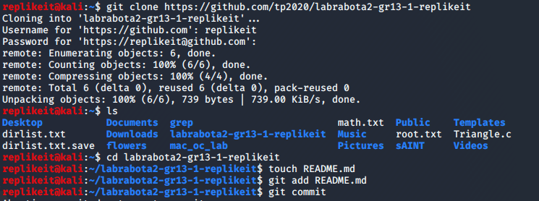

1. Создаю ветку git checkout development
2. Добавляю задание из лабы 1 и меняю исходный файл

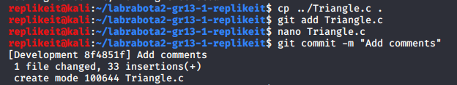

1. Пушаю репозиторию 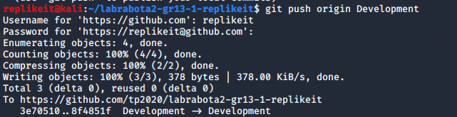
2. Использую Git Kraken

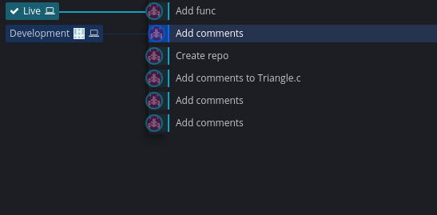

Контрольные вопросы

1. Командная оболочка операционной системы или командный интерпретатор — shell — интерпретирует вводимые команды, запускает соответствующие программы (процессы), формирует и выводит ответные сообщения.

2. Terminal предоставляет удобную работу с утилитами и самой OC.

3.Команда pwd

/home/replikeit

4. ls /etc

5. exec

6. git init

7. Сохранение отслеживаемых файлов.

8. Это помогает поддерживать логическую структуру репозитория, что может очень сильно помочь в критической ситуации

9. В отслеживаемом и не отслеживаемым. В отслеживаемом файйл может быть зафиксированный, измененном и подготовленном состояниях.

10. Перемещаемый указатель на коммит

11. Необходимо закоммитить после создание ветки

12. Файл, содержащий указатель на текущую для локального/удаленного репозитория, ветку

13. git branch или git checkout c параметром -d и названием

14. git branch

15. git checkout

16. git merge

17. git remote add

18. git reset

19. Склеивает коммиты разных веток последовательности

20. Создание форка - это модификация уже существующих проектов, на которых у нас нет прав на изменение путь команды push. GitHub создадает вашу собственную копию проекта куда можно будит пушить.